论文总结及实施方案

一、简介

1、数据集：cat08（training dataset），UMCU，orCaScor

包括：CT＋专家标注（中心线由点组成和每个点对应的半径）

2、网络：文中共用到3个CNN（为做区分，记为CNN1,CNN2,CNN3），输入和网络结构相同。

输入：w×w×w的以x为中心的体素，体素各向同性都为v mm

网络结构：

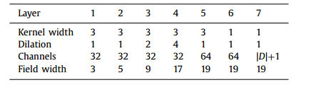

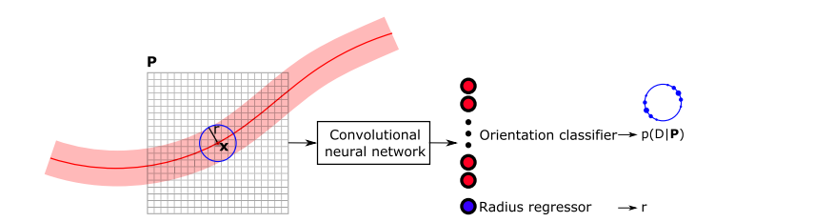

图1 CNN1的网络大致结构示意图

激活函数：RELU

输出:

1. CNN1输出：
2. softmax classification：每个点到下个点的方向（即可以理解为中心线在该点的方向，训练时数据集中没有现成的方向，因此需要自行提取，流程1）。
3. linear regression：该点的半径。
4. CNN2，CNN3输出：

linear regression：接近度（proximity）值，分别对应输入初始化种子点（对应的是训练过程中为训练点）和冠状动脉口对应的点（可以理解为终点）

3、设计流程：

1. 设置训练点，为训练点标注方向。
2. 增加数据量：添加错误样本点+随机绕xyz轴旋转
3. 训练CNN1
4. 训练CNN2和CNN3(两个网络功能和方法相似，因此这里我归为一点)
5. 设计迭代追踪算法
6. CNN2和CNN3输出点的选择

二、设计流程的补充及解释

1、为CNN1确定训练点的方向

1. 在参考中心线上随机选择一个标记点x，得到以x为中心点的patch P。
2. 在中心线上，选取一个距x点距离为r（参考半径）的点，设此点为x’，连接x和x’得到位移向量Δx。
3. 在参考方向分布集合D上（D为自己设的方向集合，见图2）得到一个d1∈D使之与Δx夹角最小，则d1可以认为x点的参考方向之一，设置d1的概率为0.5，其余点概率为0。同样在反方向通过上述方式同样能获得另一个参考方向d2，d2的概率设为0.5，d1＋d2 = 1。因为中心线上的一个点有前后两个方向。

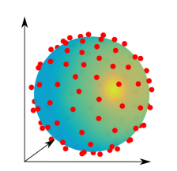

图2 方向集合D

2、增加数据样本

1. 增加错误样本点，当种子点偏离中心线，会的到错误预测。因此需要能将偏离点回归中心线。

具体做法：同上随机在中心线上取一个标记点，对这个点做随机平移得到x(偏离点)，该平移服从μ = 0.0，σ = 0.25r的正态分布。在中心线上寻找离x点最近的一个标记点，连接两点，在两点间距x距离为r出得到x’。连接x和x’得到位移向量Δx，参考方向的选取方法如上。

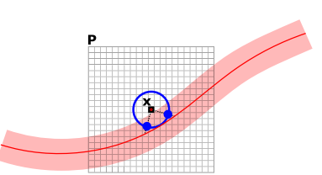

图3 错误样本点的方向选取

1. 随机绕xyz轴旋转

将样本随机绕x,y,z其中一轴做旋转，旋转角度θ ∈ [0, 2π]。

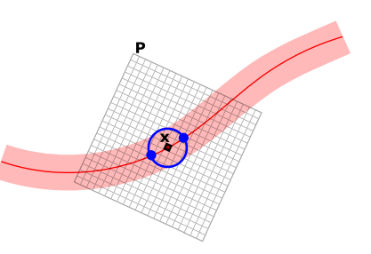

图4 样本旋转

3、CNN1网络的训练

之前提过patch P是一个w×w×w的以x为中心的体素，体素各向同性都为v mm，文献中w = 19，v = 0.5。

1. 输入：patch

标签：p（D|P）,参考半径r

1. dilated convolution(扩张卷积)：

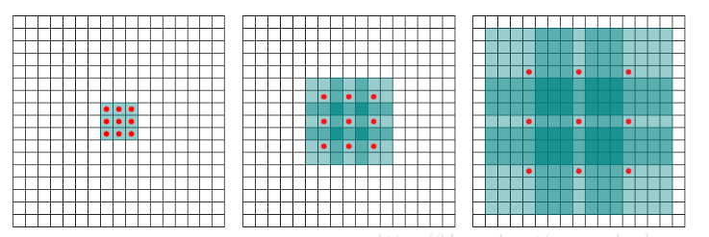

a b c

图5 扩张卷积，a为普通卷积核（1-dilated）,b为2-dilated，c为4-dilated

1. 3D dilated convolution：

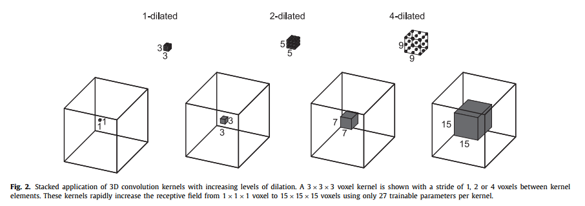

图6 3D扩张卷积

1. 损失函数:

l (θ)= l c (θ) + λr l r(θ)+ λw||θ||2

其中l c是分类交叉熵（方向），l r为半径L2，最后一项为正则化

1. 优化算法：ADAM
2. 超参：λr = 10 , λw = 0.001，minibatch = 64，初始的学习率为0.01，每10,000次迭代衰减10，共50,000次迭代。
3. CNN2、CNN3训练
4. 功能：实现种子点(CNN2)和冠状动脉口(CNN3)的初始化。
5. 网络输出：输入体素的中心到中心线或者冠状动脉口的接近度（proximity）。
6. 参考proximity：

$$d(x) =\left\{\begin{matrix}e^{a (1-\frac{{ D}_{C} \left(x\right)}{d_{M}}) }- 1 & if D_{C} \left(x\right)<d_{M} \\ 0 & otherwise\end{matrix}\right.$$

其中，a = 6，DC(x)为x到最近中心线的距离，dM为distance cutoff value

CNN2中心线center line：dM = 4mm

CNN3冠状动脉口ostia：dM = 16mm

1. 损失函数：预测proximity和参考proximity之间的L2。

5、设计迭代追踪算法

种子点x0处作为起点，根据CNN输出层得到的方向d0、d0’­，分别沿着两个方向扩展直到达到终点（冠脉口或者冠脉尾部），每一步的步长为r（CNN的输出），之后将得到的点x1作为下一个输入，得到d1,r1，取d1中的最大值作为方向，实现迭代。为了防止追踪器往回移动，任何与d0相差≥60都将被舍去。

追踪器停止条件：



阈值θH = 0.9，当H(p(D|P))≥0.9，追踪停止。

狭窄，低对比度图像，阶梯伪影区域也会引起熵值过高。因此当达到这个阈值时，将会移动之前三步r的平均值，来避免以上三种可能会造成误判的情况。

此外，为了防止跟踪器跟踪与已提取中心线的路径重叠，因此当跟踪器的点位于与已得到的中心线过近时，跟踪也将终止。

6、CNN2和CNN3输出点的选择

从CNN2所对应的d(x)中选取M（预先定义）个局部最大值作为种子点，相似地，ostia所对应的d(x)中取两个局部最大值作为冠脉口点。将所有种子点存入队列（queue），迭代提取中心线，如果提取得到的一个中心线通过一个ostia点，则将此点添加进冠状动脉树中，并把与这条已提取的中心线重合的其余点移出queue。如果提取得到的中心线并没有通过ostia，则直接将其抛弃。